**Analyse de données – TP1**

**Bouaraba Sarah – Lepotier Julien**

**3.1 Analyse préalable**

**Questions 1 :**

Voici le résultat obtenu dans la fenêtre de commande :

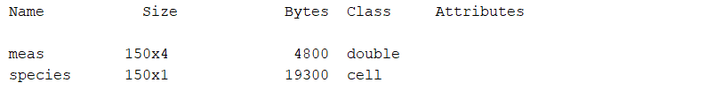

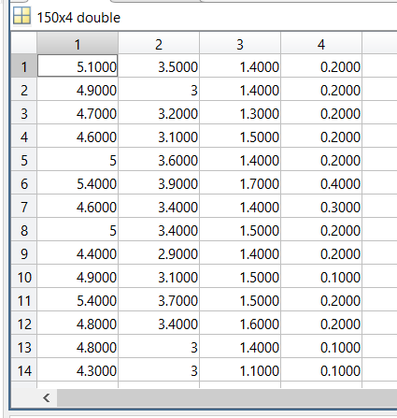Voici le résultat obtenu dans l’espace de travail :

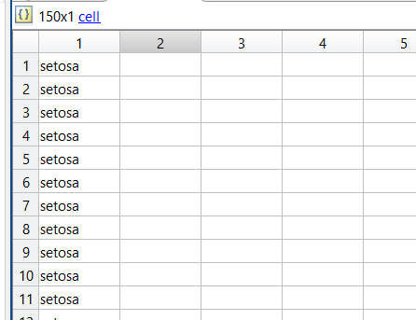

La commande clear permettre d’effacer les données de l’espace du travail.

La commande load permet de télécharger toutes les variables du fichier dans l’espace de travail . Ici le fichier contient 2 variables : meas (cf figure 2)  et species (figure 3)

La commande whos permet de lister les variables dans l’espace de travail avec des informations sur leurs tailles et types (cf figure 1).

**Question 2 :**

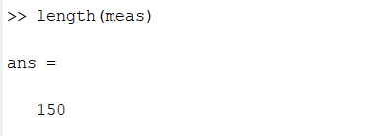

**Question 3 :**

La variables species est une variable qualitative. Elle est nominale. Elle a 3 modalités / catégories : setosa, versicolor et virginica.

**Question 4 :**

Les variables quantitatives sont dans la variable meas : chaque colonne correspond à une variable quantitative : longueur du sépale largeur du sépale , longueur du pétale et largeur du pétale . Elles sont discrètes.

**Question 5 :**

On rentre ces lignes dans l’éditeur :

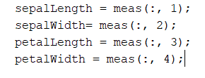

Voici le résultat dans le workspace :

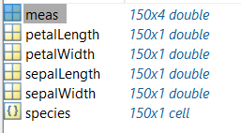

**Question 6 :**

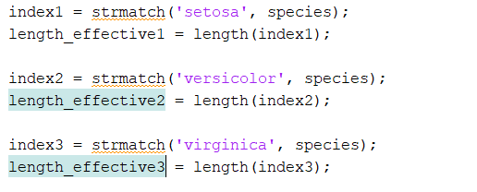

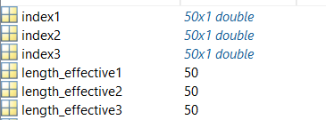

L’échantillon est composé de 50 fleurs de chaque type.

**Question 7 :**

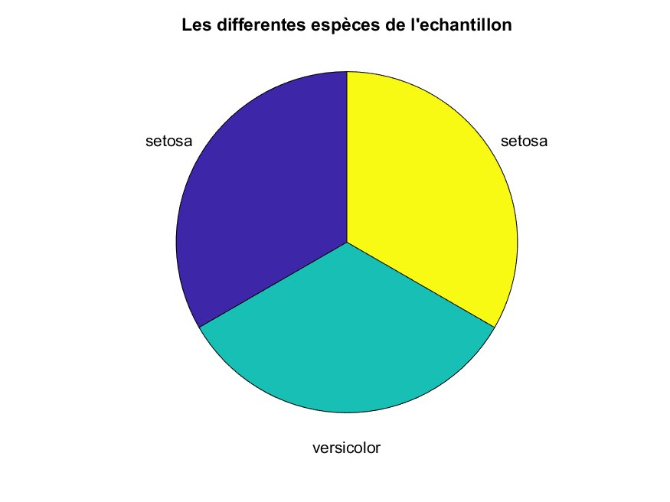

Voici le code pour la représentation en bâtons :



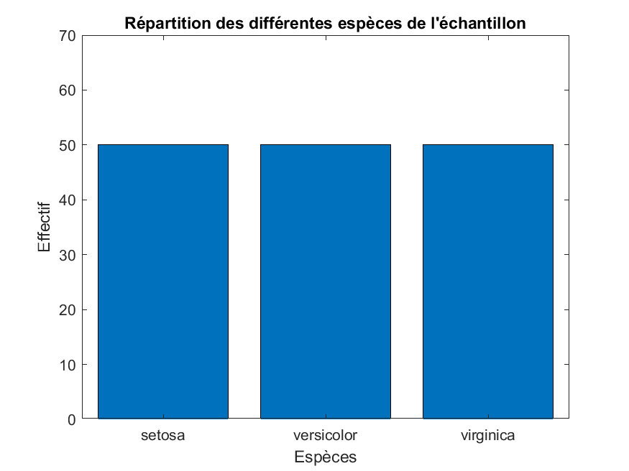

**Question 8 :**

* **Histogramme des fréquences relatives avec variation du nombre de classes :**

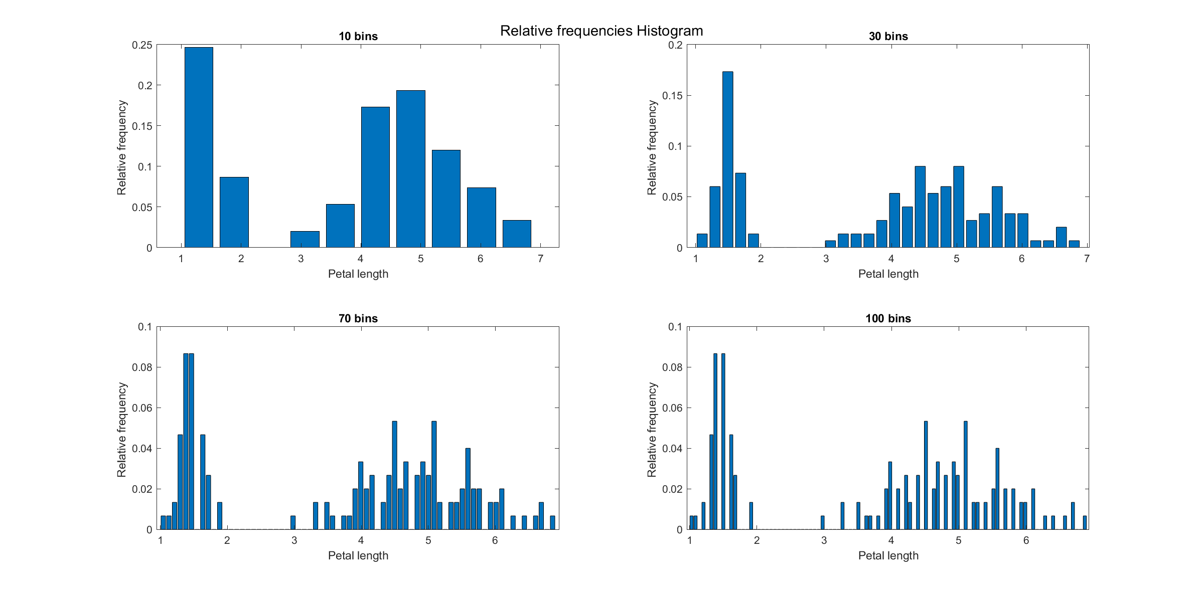

* **Histogramme des fréquences cumulées avec variation du nombre de classes :**

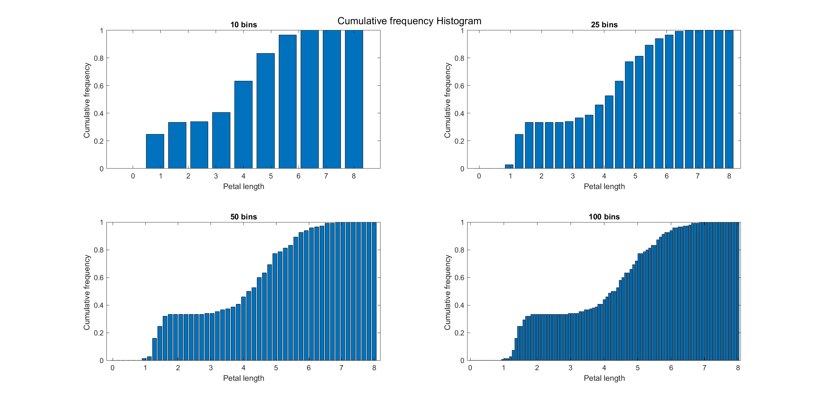

**Question 9 :**

Une boite à moustaches permet essentiellement de visualiser quelques caractéristiques d’une variable quantitative. Ici on a réalisé la boite à moustaches de petalLength.

La barre horizontale rouge correspond à la médiane des longueurs des pétales.

Le rectangle bleu est délimité par le bas par le premier quartile Q1 et par le haut par le troisième quartile Q3.

Les extrémités des 2 segments en pointillés correspondent aux maximum (l’extrémité en haut) et minimum (l’extrémité en bas) de notre série de mesure.

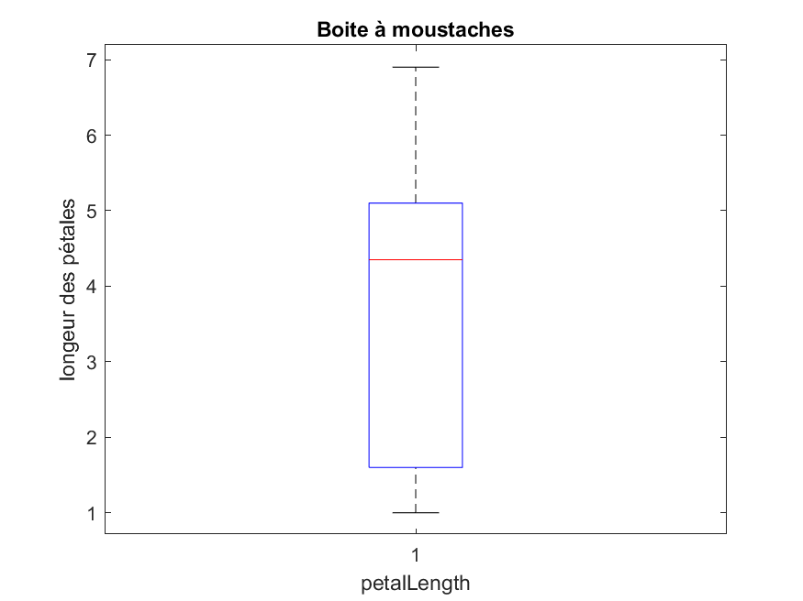

**Question10 :**

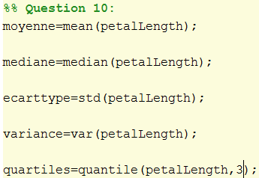

|  |  |  |
| --- | --- | --- |
| Nom de la mesure | Valeur | Interprétation |
| Moyenne | 3.7580 | En moyenne, un pétale mesure 3.758 unités |
| Médiane | 4.3500 | 50% des fleurs dans notre échantillon ont une longueur de pétales inférieure à 4.35 unités et 50% ont une longueur de pétales supérieure à cette valeur. |
| Ecart-type | 1.7653 | C’est l’écart par rapport à la moyenne. Il permet de mesurer la dispersion des valeurs (l’homogénéité de l’échantillon en quelque sorte) |
| Variance | 3.1163 | C’est le carré de l’écart-type |
| Quartiles (q1, q2, q3 et q4) | [1.6000 4.3500 5.1000] | Les quartiles permettent de séparer une série statistique en 4 sous-groupes de même effectif. Un ¼ de l’effectif total est inférieur au premier quartile q1 et ¼ est supérieur à q3 |